Муниципальное дошкольное образовательное учреждение «Детский сад № 91» г. Ярославль.

Консультация для родителей на тему:
«Как знакомить детей с геометрическими фигурами».
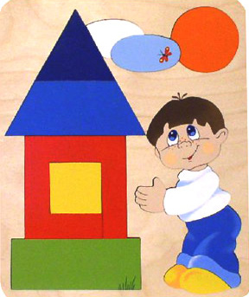

Подготовила: Алфеева Татьяна Ивановна,
воспитатель первой квалификационной категории.

2016 г.

Как знакомить детей с геометрическими фигурами.
Дети трёхлетнего возраста уже умеют группировать предметы по форме. Подошло время более конкретно познакомить их с геометрическими фигурами, научить определять и называть их. Начинать знакомство с фигурами нужно постепенно, и переходить к следующей, только после того, как ребёнок хорошо запомнил предыдущую. А для того, чтобы изучение вызывало у детей интерес, я предлагаю вам занимательные и доступные игры, на примере ознакомления детей с кругом. Играйте с детьми, и тогда любое обучение пройдёт легко и весело!
Игра «Круг».
Цель. Познакомить детей с геометрической фигурой – круг.
Покажите ребенку несколько вырезанных из картона кругов и спросите – похожи ли эти фигуры между собой? На что похожи? (на мячик, апельсин, арбуз…) Сообщите, что фигура эта называется круг. Предложите малышу пробежаться пальчиками по краю округлой формы.
Игра «Большие и маленькие круги».
Цель. Показать ребенку, что круги могут быть разных размеров.
Положите перед ребенком лист с нарисованными на нем кругами: одинаково большими и одинаково маленькими. Спросите ребенка, как называются эти фигуры (круги). Скажите, что круги бывают большие и маленькие. Попросите ребенка раскрасить маленькие круги в красный цвет, а большие – в синий.
Игра «Найди круглые предметы».
Цель. Учить ребенка видеть в окружающих предметах круглые формы.
Пройдитесь с ребенком по квартире и поищите все предметы, похожие на круг (часы, тарелки, блюдца, дно кастрюли, сковородки, колечки от пирамидки и т.д.).
Игра «Сложи фигуру».
Цель. Развивает память, восприятие, внимание, логическое мышление.

Выложите из картонных кругов одинакового размера цветочек (сердцевина, а вокруг лепестки) или гусеницу, снеговика и т.п. Попросите ребенка выложить из кругов подобную фигуру.
Каждая фигура познается в сравнении с ранее изученной. Таким образом, происходит знакомство детей с остальными геометрическими фигурами: круг, квадрат, треугольник и т.д.
В настоящее время существует огромное количество развивающих игр, которые помогут вам грамотно и легко обучить детей геометрическим фигурам:
- «Рамки и вкладыши» М. Монтессори,
- Б. Никитин «Сложи квадрат», «Сложи узор», «Уникуб»,
- карточки Домана,
- игры В. Воскобовича,
- блоки Дьенеша,
- обучающие фильмы.

Удачи вам в развитии детей!

